新 书 推 荐

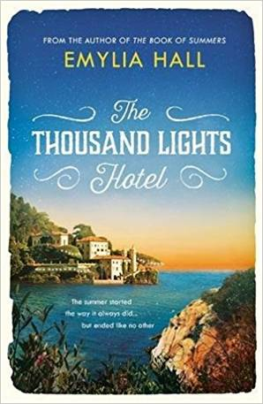
中文书名：《千灯酒店》
英文书名：THE THOUSAND LIGHTS HOTEL
作 者：Emylia Hall
出 版 社：Headline Review
代理公司：Furniss Lawton/ANA/Nina Yang
页 数：304页
出版时间：2017年7月
代理地区：中国大陆、台湾
审读资料：电子稿
类 型：小说

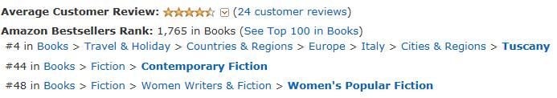

内容简介：

对于三十岁的旅行作家基特·卡斯塔（Kit Costa）而言，父亲一直是一个令她痛心的话题，即使好奇，她也很少问母亲关于父亲的事。她知道他是个坏男人，只是意外才有了她。更重要的是他已经去世很久了。

当她的母亲——她一直以来的挚友在临终前告诉她，她的父亲名叫瓦伦蒂诺·科洛西莫（Valentino Colosimo），现在还活着，基特长久以来的信念破灭了。为了悼念母亲，也为了寻找关于自己身世的答案，基特跟编辑游说了厄尔巴岛著名的情人节故事，之后便踏上了旅程。在前往瓦伦蒂诺的千灯酒店的途中，基特偶遇了酒店英俊又有才华的主厨奥利维里奥（Oliverio）。二人瞬间被对方所吸引，然而当基特听见奥利维里奥叫瓦伦蒂诺“爸爸”时，她打消了这个念头。

令基特沮丧的是瓦伦蒂诺热情、好客，即便面对最古怪的客人也能保持专业的态度，舒适的酒店有10间房间，提供美味的意大利菜肴。他并不像母亲一直描述的那样是个“坏男人”，她所见到的一切同她听说的完全相反。

基特不是住在这间酒店里唯一的英国女人。来自牛津的伊莎贝尔，自从十年前第一次来到这里，一直是瓦伦蒂诺最珍视的客人。显而易见，酒店主和这位客人之间存在着某种情愫。一种难以察觉的悲伤折磨着外表平静的二人。伊莎贝尔告诉瓦伦蒂诺基特是一位酒店评论员，如果她想了解节日的话，住在城里对她而言更有意义，她建议瓦伦蒂诺安排一次同基特的采访。

作者简介：

艾米莉亚·哈尔（Emylia Hall）：出生于1978年，在德文郡的乡下长大，父母是英国艺术家和匈牙利被褥制造商。从约克大学和洛桑大学英国文学&相关文学专业毕业后，她在伦敦一间广告代理公司工作了五年，后来搬到法国阿尔卑斯山附近。她在那里开始了自己的写作生涯。艾米莉亚现在同从事漫画和童书创作的丈夫——罗宾·埃瑟林顿（Robin Etherington），以及年幼的儿子定居于布里斯托尔。艾米莉亚著有《夏日之书》（The Book of Summers），该书曾入选2012年理查德&朱迪夏日图书俱乐部，《焦躁的心》（A Heart Bent Out of Shape ）和《我们之间的海》（The Sea Between Us）。

媒体评价：

“这个真诚的故事探讨了身份、家庭、悲伤和爱情，笔触温暖、富有同情心，仿佛撒下了一抹意大利阳光。哈尔对人物的浓烈的情感跃然纸上，她笔下的风景令人有身临其境之感。记住我的话——读过这本书你会立刻预订飞往厄尔巴岛的航班。”
----汉娜·贝克曼（Hannah Beckerman）

“艾米莉亚·哈尔（Emylia Hall）的《千灯酒店》（The Thousand Lights Hotel）饱含了意大利的风情与香味，是一部触动心灵的神奇小说。为它着迷。”
----罗姗娜·利（Rosanna Ley）

“我喜欢这本书。文字绚烂、精致。”
----凯特·赖尔登（Kate Riordan）

“绝妙的故事。我惊呆了。”
----罗西·沃尔什（Rosie Walsh）

谢谢您的阅读！
请将回馈信息发至：
杨娜（Nina Yang)
安德鲁·纳伯格联合国际有限公司北京代表处
北京市海淀区中关村大街甲59号中国人民大学文化大厦1705室，100872
电 话：010- 82504506
传 真：010-82504200
Email: Nina@nurnberg.com.cn
网 址: http://www.nurnberg.com.cn
新浪微博：http://weibo.com/nurnberg
豆瓣小站：http://site.douban.com/110577/
微信订阅号：安德鲁书讯


